Les frottements de glissement
Diverses valeurs numériques sont regroupées à la fin de l'énoncé. On y trouvera aussi un formulaire fournissant quelques intégrales utiles et deux expressions d'analyse vectorielle.
Cet énoncé aborde quelques phénomènes associés aux frottements de deux solides $Σ_{1}$ et $Σ_{2}$ en glissement relatif le long de leur interface. Dans ce contexte, il est fondamental de distinguer l'aire apparente $S$ de cette interface, telle que l'on peut la percevoir à l'échelle macroscopique, de l'aire réelle de contact $A$. En effet, la surface d'un solide, rugueuse à l'échelle micrométrique, présente des aspérités de hauteurs diverses. Seules les plus proéminentes de chacun des solides se rencontrent et se déforment, faisant apparaitre de petites zones plates appelées jonctions où l'interaction entre les solides se concentre.
I Effets thermiques aux jonctions
Lorsque $Σ_{1}$ et $Σ_{2}$ glissent l'un contre l'autre, les jonctions s'échauffent à cause de la dissipation d'énergie associée aux frottements. Dans cette partie, on étudie quantitativement cet effet.
I.A - Diffusion thermique dans un milieu semi-infini
On considère pour l'instant un solide indilatable, homogène et semi-infini, situé dans le domaine $z∈[0,+∞[$, latéralement limité par un cylindre de section $s$ et de génératrices parallèles à ${\vec{e}}_{z}$ (figure 1). Ce solide cylindrique est calorifugé latéralement. On note $λ$ la conductivité thermique du matériau dont est constitué le cylindre, $ρ$ sa masse volumique et $c$ sa capacité calorifique massique, quantités indépendantes de la température. Ce mi-
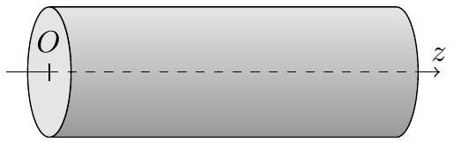
Figure 1
lieu, présentant préalablement une température uniforme $T_{0}$, va recevoir de l'énergie thermique au travers de sa surface d'équation $z=0$ seulement. Le rythme auquel ce transfert s'effectue sera précisé plus loin. On analyse l'évolution de sa température $T$ supposée ne dépendre que de $z$ et du temps $t$. On note $θ(z,t)=T(z,t)−T_{0}$ l'élévation de température provoquée par l'apport thermique.
I.A.1) Montrer que l'élévation de température $θ(z,t)$ obéit à l'équation aux dérivées partielles
$$ρc\frac{∂θ(z,t)}{∂t}=λ\frac{∂^{2}θ(z,t)}{∂z^{2}}$$
Que devient cette équation lorsque $λ$ dépend de la température $T$ ?
I.A.2) Milieu chauffé brièvement
Dans cette question, le solide n'est chauffé que pendant une durée extrêmement brève entre les instants $t_{0}−δt$ et $t_{0}=0$. Pendant ce très court échange, le solide reçoit la quantité de chaleur $δQ_{0}=j_{0}sδt$. Il en résulte une petite élévation de température notée $δθ(z,t)$.
a) Que vaut $δθ(z,t)$ pour $t<−δt$ et $z⩾0$ ?
b) On note $G(z,t)=\frac{B}{\sqrt{t}}exp⁡\left(−\frac{z^{2}}{4Dt}\right)$ avec $D=\frac{λ}{ρc}$. Vérifier que la fonction $δθ(z,t)=G(z,t)δt$ est solution de l'équation aux dérivées partielles établie dans la question I.A.1.
c) Exprimer la variation de l'énergie interne $U$ du solide entre un instant $t_{1}<−δt$ et un instant $t_{2}>0$, d'une part en fonction de $j_{0}$, d'autre part en utilisant $G(z,t)$. En déduire l'expression de $B$ en fonction de $j_{0}$, expression que l'on simplifiera en introduisant l'effusivité thermique $e=\sqrt{λρc}$.
d) Plaçons-nous maintenant dans la situation où le très bref échange thermique $δQ_{0}$ a lieu à un instant $t_{0}>0$. Exprimer $δθ(z,t)$ en distinguant deux intervalles de temps.
I.A.3) Milieu chauffé continument
a) Le système est maintenant chauffé sans interruption à partir de l'instant initial avec une densité de flux thermique $j_{0}$ fonction du temps.
Quelle quantité de chaleur $δQ_{0}$ reçoit-il entre $t_{0}−δt_{0}$ et $t_{0}$ ? Quelle élévation de température $δθ(z,t)$ cela provoque-t-il à la cote $z$ à un instant $t>t_{0}$ ? En déduire sous la forme d'une intégrale l'élévation de température $θ(z,t)$ produite par l'apport thermique ininterrompu depuis l'instant initial.
b) Dans le cas particulier où $j_{0}$ ne dépend pas du temps, le calcul de l'intégrale précédente, non demandé, conduit à
$$θ(z,t)=\frac{2j_{0}\sqrt{t}}{e\sqrt{π}}f\left(\frac{z}{2\sqrt{Dt}}\right)$$
où $f$ est une fonction dont le graphe est fourni sur la figure 2 .
Exprimer l'élévation de température $ΔT=T(0,t)−T_{0}$ de l'interface $z=0$.
La profondeur $δ$ caractéristique de l'échauffement à un instant $t$ est définie par $θ(δ,t)=\frac{ΔT}{2}$. En donner une expression approchée.
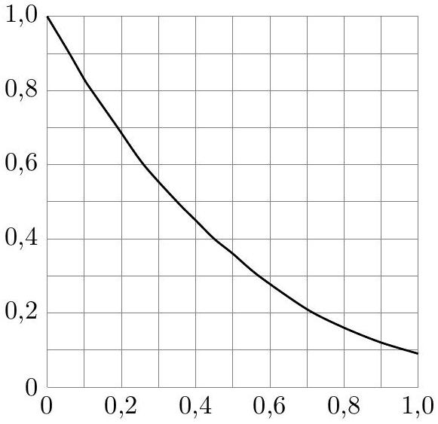
Figure 2 Graphe de la fonction $f$
I.B - Production d'énergie thermique par les frottements
On étudie dorénavant la situation où deux cylindres $C_{1}$ et $C_{2}$ identiques au précédent, occupant respectivement les régions $z>0$ et $z<0$, s'échauffent à cause des frottements sur leur interface $z=0$. On note $s$ l'aire de cette interface, $Φ_{1}=j_{1}s$ et $Φ_{2}=j_{2}s$ les flux thermiques reçus par chacun d'eux. Pour simplifier on suppose que $C_{1}$ glisse sur $C_{2}$ immobile et que les deux solides n'échangent d'énergie que l'un avec l'autre, leur ensemble étant isolé thermodynamiquement du reste de l'univers. Soit $p_{s}$ la puissance surfacique négative des forces de frottement exercées par $C_{2}$ sur $C_{1}$.
I.B.1) On note $E_{i}=U_{i}+E_{ci}$ avec $i∈\{1,2\}$ l'énergie totale du cylindre $C_{i}$, composée de ses énergies interne et cinétique. Appliquer le premier principe de la thermodynamique à chacun des deux solides entres deux instants séparés de $dt$.
I.B.2) Appliquer le premier principe à l'ensemble des deux solides.
I.B.3) En déduire une relation entre $p_{s},j_{1}$ et $j_{2}$.
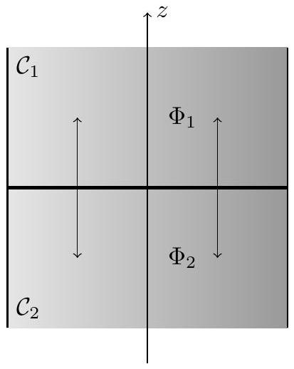
Figure 3
I.C - Application aux jonctions
Le modèle développé dans les questions précédentes permet d'estimer l'échauffement des jonctions décrites dans l'introduction lorsque $C_{1}$ glisse sur $C_{2}$ à la vitesse $v$. Dans ce cas on note $τ_{c}$ la force tangentielle par unité de surface exercée par $C_{2}$ sur $C_{1}$. La puissance surfacique correspondante s'exprime par $p_{s}=−τ_{c}v$.
I.C.1) Quand $C_{1}$ et $C_{2}$ sont formés du même matériau avec le même état de surface, donner l'expression de $j_{1}$ et de $j_{2}$ en fonction de $p_{s}$.
I.C.2) Les jonctions ont un diamètre de l'ordre de $0,1 mm$. Quelle est la durée $τ$ du contact si $v=1 m⋅{ s}^{−1}$ ?
I.C.3) Pour estimer les effets thermiques au niveau des jonctions, on utilise les résultats de I.A.3.b à l'instant $t=τ$.
a) Comparer quantitativement les propriétés de l'acier, du granit et du Téflon en calculant l'élévation de température de l'interface et la profondeur $δ$ à la fin du contact.
b) Analyser la pertinence de l'approximation qui consiste à supposer les deux milieux semi-infinis pour étudier la diffusion thermique dans chaque jonction (hypothèse introduite au début de I.A).
II Un système auto-lubrifié
Les forces de frottement associées au glissement d'un solide sur la glace ou la neige sont fréquemment étudiées en raison de leur importance pour diverses pratiques récréatives ou pour les moyens de transport dans les régions froides. À des températures de l'ordre de $−{40}^{∘}C$, ce glissement s'effectue avec une résistance énorme, comparable à celle que l'on observe sur du sable. Pour des températures de l'ordre de $−{10}^{∘}C$, les forces de frottement chutent d'un ordre de grandeur et le glissement devient aisé. Ce comportement s'explique par la fusion superficielle de la glace sous l'objet glissant, la fine couche d'eau liquide apparue jouant le rôle de lubrifiant. L'écoulement de cette eau est supposé incompressible dans tout le problème. Nous appellerons «patin » le solide $Σ_{1}$ glissant sur la glace, désignée par $Σ_{2}$.
Dans les parties II et III, il est question des forces s'exerçant sur $Σ_{1}$ dans les jonctions. On note $A_{1}$ l'aire d'une jonction et ${\vec{R}}_{1}$ la résultante des forces que $Σ_{1}$ y subit. On la on décompose sous la forme ${\vec{R}}_{1}=R_{1x}{\vec{e}}_{x}+R_{1z}{\vec{e}}_{z}$. Le vecteur unitaire $\vec{e_{z}}$ est perpendiculaire à l'interface apparente des deux solides; ${\vec{e}}_{x}$ lui est parallèle dans la direction du glissement. La réunion de toutes les jonctions donne l'aire réelle de contact $A$ sur laquelle $Σ_{1}$ est soumis à des efforts de résultante $\vec{R}=R_{x}{\vec{e}}_{x}+R_{z}{\vec{e}}_{z}$.
II.A - Mécanisme de fusion
Deux hypothèses ont été émises pour expliquer la fusion superficielle de la glace:
- selon Reynolds, la fusion s'explique par la surpression exercée par le patin sur la glace ;
- selon Bowden, la fusion s'explique par l'élévation de température provoquée par les frottements.
Les questions ci-dessous apportent des éléments pour trancher parmi ces deux propositions.
II.A.1) Considérons une paire de skis d'aire apparente $S=0,3{ m}^{2}$ supportant un skieur de 75 kg (skis compris) glissant sur un plan horizontal. On suppose que l'aire réelle de contact $A$ représente un millième de l'aire apparente. Calculer la surpression s'exerçant sur la neige.
II.A.2) Rappeler l'allure du diagramme d'état de l'eau dans le plan ( $P,T$ ). On assimile la courbe relative à l'équilibre liquide-solide à une droite. Déterminer sa pente puis l'abaissement de la température de fusion provoqué par la surpression de la question précédente.
II.A.3) Considérons maintenant l'échauffement associé aux frottements pour un patin glissant à la vitesse $v=1 m⋅{ s}^{−1}$ sur une glace sèche, la force surfacique de frottement valant $τ_{c}=1×{10}^{7} Pa$. Calculer numériquement la puissance surfacique $p_{s}=−vτ_{c}$ correspondante.
II.A.4) Pour un patin isolant, toute la chaleur produite par les frottements diffuse vers la glace. En utilisant le résultat de la question I.A.3.b, exprimer l'échauffement de la surface de la glace pendant la durée $τ$ d'un contact.
II.A.5) Calculer numériquement le temps nécessaire à un échauffement de ${10}^{∘}C$.
II.A.6) L'expérience montre que les forces de frottement augmentent énormément si $v$ tend vers 0 et que des patins en cuivre glissent beaucoup moins bien que des patins en bois de chêne. Parmi les hypothèses de Bowden et Reynolds, laquelle est correcte ? Vous expliquerez comment chacun des points précédents concourt à la conclusion ou au contraire s'y oppose.
II.B - Frottements visqueux et dissipation dans la couche lubrifiante
Au niveau d'une jonction entre la glace immobile et le patin de vitesse $v{\vec{e}}_{x}$ existe un film d'eau liquide d'épaisseur $h$ et d'aire $A_{1}$. Soit $η$ la viscosité dynamique de l'eau. On modélise la situation par un écoulement laminaire permanent dans lequel on recherche un champ de vitesse du type $\vec{u}=u(x,z){\vec{e}}_{x}$ (figure 4). L'interface entre la glace et l'eau liquide a pour cote $z=0,{\vec{e}}_{z}$ désignant la verticale ascendante.
II.B.1) Justifier que $u(x,z)$ ne dépend en réalité que de $z$.
II.B.2) Dans la situation étudiée ici, la force surfacique s'exerçant vers les $z$ croissants
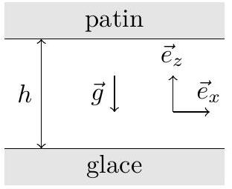
Figure 4
au travers d'une surface de cote $z$ du fluide s'exprime par ${\vec{τ}}_{v}=−η\frac{du}{ dz}{\vec{e}}_{x}$. En déduire l'expression de la force volumique de viscosité $\vec{f}$.
II.B.3) On rappelle l'équation de Navier-Stokes régissant la dynamique des fluides visqueux newtoniens :
$$ρ\left(\frac{∂\vec{u}}{∂t}+(\vec{u}⋅\vec{∇})\vec{u}\right)=−\vec{∇}p+ρ\vec{g}+\vec{f}$$
Aucun gradient de pression n'est appliqué selon ${\vec{e}}_{x}$. Déterminer le champ de vitesse $u(z)$.
II.B.4) Exprimer la composante tangentielle $R_{x1}$ de la force exercée sur le patin dans cette jonction.
II.B.5) Exprimer la puissance $P_{1}$ de la force exercée par le patin sur l'eau d'une jonction.
II.B.6) Pour une épaisseur de film $h=0,1μ m$ et une vitesse $v=1 m⋅{ s}^{−1}$, calculer le nombre de Reynolds de l'écoulement. Quelle hypothèse de l'énoncé cette valeur permet-elle de confirmer?
II.B.7) On considère le système fermé constitué par l'eau contenue à l'instant $t$ dans une jonction d'aire $A_{1}$. L'écoulement est toujours supposé permanent et on négligle les effets de bord.
a) Justifier que le travail des forces de pression sur ce système est nul.
b) Montrer que la puissance thermique sortant du système vaut $P_{th}=η\frac{v^{2}A_{1}}{h}$.
III Détermination de l'épaisseur de la couche lubrifiante
La détermination de l'épaisseur $h$ de la couche lubrifiante, conjointement à la force de frottement s'exerçant sur l'ensemble du patin, constitue un défi théorique qui n'a été que très partiellement relevé à ce jour. De nombreuses questions restent ouvertes concernant l'aire réelle de contact, le caractère intermittent des jonctions, l'état de surface de la glace et du patin, etc. Cette partie du problème explore quelques aspects de ces questions dans le cadre de modèles simples. Bien que l'épaisseur $h$ dépende du temps, on admet que les résultats établis dans II.B s'appliquent à chaque instant.
III.A - Croissance du film d'eau contrôlée par les frottements seuls
Toute l'énergie thermique produite par la dissipation visqueuse avec la puissance calculée en II.B.7.b est supposée disponible pour la fusion de la glace. L'eau liquide formée, de masse volumique $ρ$, s'accumule dans la jonction. On note $L_{f}$ l'enthalpie massique de fusion de la glace.
Soit d $h$ l'augmentation d'épaisseur du film d'eau dans une jonction d'aire $A_{1}$, consécutive de la fusion de la glace pendant $dt$. Exprimer $\frac{dh}{ dt}$ en fonction de $η,v,ρ,L_{f}$ et $h(t)$.
III.B - Expulsion du film d'eau
En réalité, l'eau liquide présente dans les jonctions en est expulsée sous l'effet des forces verticales, ce qui limite la croissance du film lubrifiant. Dans toute la partie III.B, on se concentre sur ce phénomène d'expulsion pour évaluer la décroissance de $h$ qu'il provoquerait s'il intervenait seul. On omet donc momentanément la translation du patin et la fusion de la glace.
On adopte un modèle à symétrie cylindrique (figure 5), le patin et la glace étant assimilés près d'une jonction à des disques de diamètre $D=0,1 mm$ séparés par le film d'eau d'épaisseur $h(t)$ de l'ordre de $0,1μ m$. On utilise des coordonnées cylindriques ( $r,θ,z$ ) centrées sur l'axe de révolution de la jonction. La base locale associée est ${\vec{e}}_{r}$, ${\vec{e}}_{θ},{\vec{e}}_{z}$. On recherche le champ de vitesse de la forme $\vec{u}(M)=u_{r}(r,z){\vec{e}}_{r}+u_{z}(r,z){\vec{e}}_{z}$. En $r=D/2$ l'eau liquide quitte la jonction et retrouve la pression atmosphérique $P_{0}$.
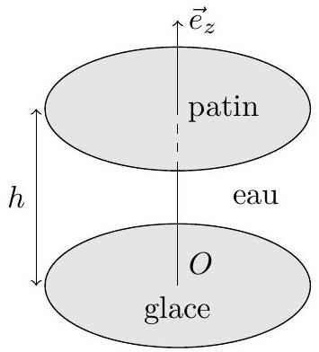
Figure 5
III.B.1) On procède à une analyse d'ordres de grandeurs pour résoudre l'équation de Navier-Stokes dont la projection sur ${\vec{e}}_{r}$ s'écrit :
$$ρ\left(\frac{∂u_{r}}{∂t}+u_{r}\frac{∂u_{r}}{∂r}+u_{z}\frac{∂u_{r}}{∂z}\right)=−\frac{∂p}{∂r}+η\left(\frac{∂^{2}u_{r}}{∂r^{2}}+\frac{1}{r}\frac{∂u_{r}}{∂r}−\frac{u_{r}}{r^{2}}+\frac{∂^{2}u_{r}}{∂z^{2}}\right)$$
On note $U$ un ordre de grandeur de $u_{r}$ et $W=h/τ$ un ordre de grandeur de $u_{z}$ avec $τ={10}^{−4} s$.
a) En exploitant l'incompressibilité de l'écoulement, relier $U$ à $W$.
b) Analyser l'ordre de grandeur des quatre termes diffusifs. Montrer numériquement que l'un est dominant. On néglige dans la suite les trois autres.
c) Montrer de la même manière qu'on peut négliger les termes convectifs devant celui associé aux forces visqueuses.
d) Faire de même pour le terme instationnaire proportionnel à $\frac{∂u_{r}}{∂t}$.
e) En déduire l'écriture simplifiée de l'équation III.1.
Des analyses similaires, non demandées, permettent de montrer que les gradients axiaux de pression sont négligeables ce qui revient à considérer que $\frac{∂p}{∂z}=0$.
III.B.2) Exprimer le champ de vitesse $u_{r}$ en fonction de $z,h,η$ et $\frac{dp}{ dr}$.
III.B.3) Exprimer le débit volumique $D_{v}$ sortant d'un cylindre de rayon $r⩽D/2$ et de hauteur $h$.
III.B.4) Relier d'autre part ce débit à $\frac{dh}{ dt}$.
III.B.5) En déduire l'expression suivante du champ de pression :
$$p=P_{0}+\frac{3η}{h^{3}}\left(r^{2}−\frac{D^{2}}{4}\right)\frac{dh}{ dt}$$
III.B.6) Calculer la résultante des forces de pression $R_{p}$ exercée sur le disque de rayon $D/2$ par lequel le patin prend appui sur le fluide.
III.B.7) Les termes indépendants de $P_{0}$ de $R_{p}$ s'identifient à $R_{z1}$, force normale s'exerçant sur la jonction. En supposant $R_{z1}$ constante, trouver la loi horaire de diminution de $h(t)$. On notera $h_{0}$ la valeur de $h$ à $t=0$ et $τ_{1}=\frac{3ηπD^{4}}{64h_{0}^{2}R_{z1}}$.
III.B.8) Calculer numériquement $h(τ)$ et $τ_{1}$ pour $h_{0}=100 nm$ et $R_{z1}=2×{10}^{−2} N$.
III.C - Croissance isotherme du film d'eau limitée par expulsion
En poursuivant les calculs de III.B, on obtient une expression du débit expulsé de la jonction : $D_{v}=\frac{8R_{z1}h^{3}}{3ηD^{2}}$.
On reprend ici l'analyse des variations de $h(t)$ en supposant que cet effet d'expulsion et celui de fusion de la glace considéré dans III. A s'additionnent. Pour les jonctions cylindriques envisagées ici, $A_{1}=πD^{2}/4$.
III.C.1) Montrer que dans ce modèle, $h(t)$ obéit à une équation différentielle du type
$$\frac{dh}{ dt}=\frac{C_{1}}{h}−C_{2}h^{3}$$
où $C_{1}$ et $C_{2}$ sont deux constantes à exprimer en fonction de $η,v,ρ,L_{f},R_{z1}$ et $D$.
III.C.2) Exprimer la hauteur limite $h_{lim}$ qu'atteindra le film.
III.C.3) Des résultats expérimentaux suggèrent qu'à des températures pas trop basses, la résultante des forces de frottement tangentielles exercées sur le patin est proportionnelle à $\sqrt{v}$. Montrer que le modèle permet d'interpréter ce comportement.
IV Frottement entre solides non lubrifiés
Lorsque deux solides glissent l'un contre l'autre sans couche liquide intermédiaire, les forces de frottement qu'ils exercent l'un sur l'autre présentent un comportement très différent de celui étudié dans les parties II et III. Pour les décrire, on conserve cependant les notations $A_{1},{\vec{R}}_{1}=R_{1x}{\vec{e}}_{x}+R_{1z}{\vec{e}}_{z}$ et $\vec{R}=R_{x}{\vec{e}}_{x}+R_{z}{\vec{e}}_{z}$ définies au début de la partie II, ces efforts étant exercés directement par $Σ_{2}$ sur $Σ_{1}$ et non plus par l'intermédiaire d'une couche liquide.
Dès le XVII $^{\text{ème }}$ siècle ont été découvertes deux propriétés essentielles
- $\left|R_{x}\right|$ est proportionnelle à $R_{z}$, le facteur de proportionnalité dépendant de la nature des matériaux en contact ;
- $R_{x}$ est indépendante de la surface apparente de contact $S$.
L'interprétation de ces observations date de 1950 environ et repose sur l'analyse des phénomènes ayant lieu au niveau des jonctions. En effet, ces jonctions se déforment sous l'effet des efforts perpendiculaires à l'interface et un contact intime s'y crée entre les deux solides. Pour déplacer les uns contre les autres les atomes de $Σ_{1}$ et $Σ_{2}$ «en contact» dans une jonction d'aire $A_{1}$, il faut exercer une force tangentielle minimale $R_{x1}=τ_{c}A_{1}$. La force surfacique $τ_{c}$, aussi appelée contrainte de cisaillement, est liée à la nature des matériaux.
Deux types de déformation des jonctions sont envisagés tour à tour dans la suite : les déformations plastiques d'une part et les déformations élastiques d'autre part.
IV.A - Cas des déformations plastiques
Dans ce premier cas, on admet que $R_{z1}=σ_{c}A_{1}$ dès lors qu'il y a contact entre deux jonctions, quelle que soit l'amplitude de la déformation. La grandeur $σ_{c}$ caractérise la dureté des matériaux.
IV.A.1) Quelle relation existe-t-il entre $A$ (aire de contact réelle), $R_{z}$ et $σ_{c}$ ?
IV.A.2) Calculer numériquement la valeur de $A$ pour un bloc d'acier parallélépidédique de 300 g reposant sur une table d'acier horizontale. Pour $S=24{ cm}^{2}$, quelle fraction de l'aire apparente $S$ représente l'aire de contact réelle $A$ ?
IV.A.3) En supposant qu'il y a glissement d'un solide sur l'autre et que toutes les jonctions glissent en même temps, établir le lien entre $\left|R_{x}\right|,R_{z},σ_{c}$ et $τ_{c}$.
IV.A.4) Cette modélisation permet-elle d'expliquer les deux propriétés introduites dans le préambule de la partie IV ? Pourquoi ?
IV.B - Cas des déformations élastiques
Dans ce second cas nous supposons pour simplifier que la surface de $Σ_{1}$ est parfaitement lisse et indéformable alors que celle de $Σ_{2}$ présente $N$ aspérités identiques modélisées par des sphères de rayon $R$ (partie gauche de la figure 6). Par rapport à un plan de référence, les sommets de ces sphères se trouvent initialement à la hauteur $z_{0}$. Elles se déforment lorsque la surface plane de $Σ_{1}$ se trouve à la hauteur $d<z_{0}$ (partie droite de la figure 6 ). Chacune forme alors une jonction circulaire de rayon $r_{0}$ et voit sa hauteur réduite de $h$. Un calcul dû à $H$. Hertz montre que pour des déformations élastiques
$$r_{0}=R^{1/3}{\left(κR_{z1}\right)}^{1/3} h=R^{−1/3}{\left(κR_{z1}\right)}^{2/3}$$
où $κ$ est une constante caractéristique du matériau constituant $Σ_{2}$.
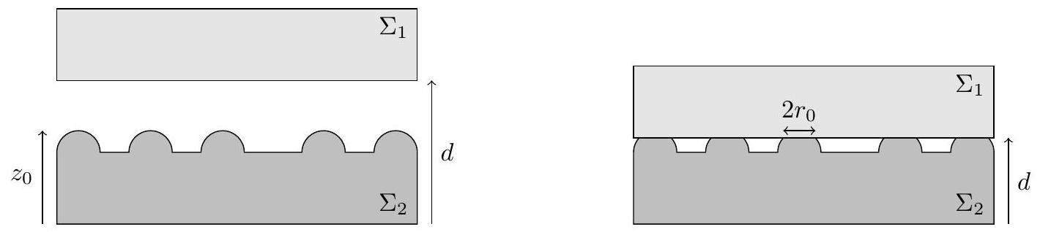
Figure 6 Contact sur une surface modélisée par une série de bosses sphériques
IV.B.1) Relier l'aire de contact $A$ à $R_{z},R,κ$ et $N$.
IV.B.2) Cette modélisation permet-elle d'expliquer les deux propriétés introduites dans le préambule de la partie IV? Pourquoi?
IV.B.3) En réalité, les sommets des aspérités de surface, ici représentées par les protubérances sphériques, ne se trouvent pas tous à la même hauteur avant le contact avec $Σ_{1}$. La diminution de $d$ associée à l'augmentation de $R_{z}$ ne provoque pas seulement l'élargissement de chacun des contacts circulaires mais permet aussi la formation de nouvelles jonctions. Dans le modèle de Greenwood, on note $dN=Ψ(z)dz$ le nombre de bosses sphériques dont le sommet se trouve initialement à une cote comprise entre $z$ et $z+dz$.
a) Avec un nombre d'aspérités $N$ identique à celui du modèle précédent, que vaut $\int_{0}^{∞}{ }Ψ(z)dz$ ?
b) Lorsque $Σ_{1}$ se trouve à la cote $d$, donner une expression intégrale du nombre de jonctions formées $N_{J}$.
c) Donner dans les mêmes conditions une expression intégrale de l'aire de contact $A$.
d) Faire de même pour $R_{z}$.
e) Fréquemment, la fonction $Ψ(z)$ peut être approximée par $Ψ(z)=Ψ_{0}e^{−αz}$. Calculer explicitement $A$ et $R_{z}$ en fonction de $Ψ_{0},α,d,R$ et $κ$.
f) Le modèle de Greenwood permet-il d'expliquer les deux propriétés introduites dans le préambule de la partie IV ? Pourquoi ?
Données numériques
Matériau | $$ρ\left(kg⋅m^{−3}\right)$$ | $$c\left( J⋅{ K}^{−1}⋅{ kg}^{−1}\right)$$ | $$λ\left(W⋅K^{−1}⋅{ m}^{−1}\right)$$ | $$τ_{c}( Pa)$$
acier | $$7,9×{10}^{3}$$ | $$4,5×{10}^{2}$$ | 75 | $$2×{10}^{8}$$
granit | $$2,7×{10}^{3}$$ | $$8,0×{10}^{2}$$ | 2,2 | $$2×{10}^{8}$$
Téflon | $$2,2×{10}^{3}$$ | $$1,1×{10}^{3}$$ | 2,3 | $$2×{10}^{6}$$
cuivre | $$9,0×{10}^{3}$$ | $$3,9×{10}^{2}$$ | $$3,9×{10}^{2}$$
chêne | $$8×{10}^{2}$$ | $$2×{10}^{3}$$ | 0,2
glace | $$9,2×{10}^{2}$$ | $$2,1×{10}^{3}$$ | 2,3

Échelles de température : $0^{∘}C=273,15 K$
Pression atmosphérique : $P=101,3kPa$
Coordonnées du point triple de l'eau: $T_{t}=273,16 K,P_{t}=0,611kPa$
Viscosité dynamique de l'eau à $0^{∘}C:η=1,8×{10}^{−3} Pa⋅ s$
Masse volumique de l'eau liquide: $ρ=1,0×{10}^{3} kg⋅{ m}^{−3}$
Enthalpie massique de fusion de la glace $0^{∘}C:L_{f}=3,3×{10}^{5} J⋅{ kg}^{−1}$
Dureté de l'acier: $σ_{c}=1×{10}^{9} Pa$
Accélération de la pesanteur $g=9,8 m⋅{ s}^{−2}$.
Formulaire
$$\begin{matrix}\int_{0}^{∞}{ } e^{−u^{2}} du=\frac{1}{2}\sqrt{π} \int_{0}^{∞}{ } ue^{−αu} du=\frac{1}{α^{2}} \int_{0}^{∞}{ } u^{3/2}e^{−αu} du=\frac{3\sqrt{π}}{4α^{5/2}} \\ divα\vec{A}=αdiv\vec{A}+\vec{A}⋅\vec{grad}α\end{matrix}$$
En coordonnées cylindriques,
$$div\vec{A}(r,θ,z)=\frac{1}{r}\frac{∂\left(rA_{r}\right)}{∂r}+\frac{1}{r}\frac{∂A_{θ}}{∂θ}+\frac{∂A_{z}}{∂z}$$

